Resolución del Pleno del Instituto de Transparencia, Acceso a la Información Pública y Protección de Datos Personales del Estado de México y Municipios, con domicilio en Metepec, Estado de México, del trece de diciembre de dos mil veintitrés.

VISTO el expediente formado con motivo del Recurso de Revisión 04657/INFOEM/IP/RR/2023, promovido por el C. XXXXXX XXXXXXX XXXXXXX XXXXXXX, que en lo sucesivo se denominará EL RECURRENTE, en contra de la respuesta emitida por el Organismo Público Descentralizado para la Prestación de Los Servicios de Agua Potable Alcantarillado y Saneamiento del Municipio de Tlalnepantla de Baz, que en lo sucesivo se denominará EL SUJETO OBLIGADO, se procede a dictar la presente resolución con base en lo siguiente:

ANTECEDENTES

I. De la Solicitud de Información
El treinta y uno de julio de dos mil veintitrés, EL RECURRENTE presentó a través del Sistema de Acceso a la Información Mexiquense, que en lo subsecuente se denominará EL SAIMEX ante EL SUJETO OBLIGADO, la solicitud de Acceso a la Información pública, a la que se le asignó el número de expediente 00078/OASTLALNE/IP/2023, mediante la cual requirió lo siguiente:

“Solicito el pbrm 11, seguimiento trimestral del programa de obras del cuarto trimestre del año 2022 y del segundo trimestre del año 2023” (Sic).

MODALIDAD DE ENTREGA: vía SAIMEX.

II. Turno de requerimiento del Sujeto Obligado
Con la finalidad de dar cumplimiento al artículo 162 de la Ley de Transparencia y Acceso a la Información Pública del Estado de México y Municipios, el once de agosto de dos mil veintitrés, la Titular de la Unidad de Transparencia del SUJETO OBLIGADO, turnó el requerimiento de información al servidor público habilitado que estimó pertinente, a fin de colmar la Solicitud de Acceso a la Información; tal y como, se aprecia en la imagen siguiente:

III. Respuesta del Sujeto Obligado
De las constancias que integran el expediente electrónico del SAIMEX se advierte que EL SUJETO OBLIGADO dio respuesta a la Solicitud de Acceso a la Información, el veintiuno de agosto de dos mil veintitrés, en los términos que a continuación se citan:
“…Folio de la solicitud: 00078/OASTLALNE/IP/2023
En respuesta a la solicitud recibida, nos permitimos hacer de su conocimiento que con fundamento en el artículo 53, Fracciones: II, V y VI de la Ley de Transparencia y Acceso a la Información Pública del Estado de México y Municipios, le contestamos que:
En atención a la solicitud de acceso a la información 00078/OASTLALNE/IP/2023, me permito entregar la respuesta de la cumplimiento a lo que usted solicito. Gracias
ATENTAMENTE
C. Cuauhtémoc Cortés Álvarez” (sic)

De igual modo, EL SUJETO OBLIGADO acompañó a su respuesta con los siguientes archivos electrónicos:

- “20230228172714.pdf”, el cual contiene cinco páginas de las que se advierte el mismo número de formatos denominados: “Dictamen de Reconducción y Actualización Programática - Presupuestal para resultados”.
- “POA avance trimestre 2.pdf”, archivo que contiene tres páginas de las que se advierte el formato PbRM-11 denominado: “Seguimiento trimestral del programa anual de obras”, correspondiente al primer semestre del ejercicio fiscal dos mil veintitrés (del 01 de enero al 30 de junio de 2023).
- “SAIMEX 78.pdf”, archivo que contiene un oficio con número OPDM/ST/0238/2023, firmado por el Titular de la Unidad de Información, Planeación, Programación y Evaluación (UIPPE), por medio del cual, refirió que hacia entrega del Programa Anual de Obras del cuarto trimestre del año 2022 y del segundo trimestre del año 2023.

IV. Del Recurso de Revisión
Inconforme con la respuesta del SUJETO OBLIGADO, el veintiuno de agosto de dos mil veintitrés, EL RECURRENTE interpuso el Recurso de Revisión objeto del presente estudio, el cual fue registrado en EL SAIMEX y se le asignó el número de expediente 04657/INFOEM/IP/RR/2023, en el que señaló como:

Acto impugnado, así como, razones o motivos de inconformidad:

“Información incompleta se Solicito el pbrm 11, seguimiento trimestral del programa de obras del cuarto trimestre del año 2022 y remitió dictámenes de reconducción” (sic)

V. Del turno del Recurso de Revisión
El Recurso de que se trata se envió electrónicamente al Instituto de Transparencia, Acceso a la Información Pública y Protección de Datos Personales del Estado de México y Municipios el veintiuno de agosto de dos mil veintitrés; por lo que, con fundamento en el artículo 185, fracción I de la Ley de Transparencia y Acceso a la Información Pública del Estado de México y Municipios, se turnó, a través del SAIMEX, a la comisionada Sharon Cristina Morales Martínez, a efecto de decretar su admisión o desechamiento.

a) Admisión del Recurso de Revisión
De las constancias del expediente electrónico del SAIMEX, se advierte que el veintidós de agosto de dos mil veintitrés, se acordó la admisión a trámite del Recurso de Revisión que nos ocupa; así como la integración del expediente respectivo, mismo que se puso a disposición de las partes, para que en un plazo máximo de siete días hábiles EL RECURRENTE manifestara lo que a su derecho conviniera, a efecto de presentar pruebas o alegatos y, en su caso, EL SUJETO OBLIGADO rindiera su correspondiente Informe Justificado; lo anterior , conforme a lo dispuesto por el artículo 185 de la Ley de Transparencia y Acceso a la Información Pública del Estado de México y Municipios.

b) Informe Justificado
En cumplimiento a lo anterior, de las constancias del expediente electrónico del SAIMEX, se advierte que el veinticinco de agosto de dos mil veintitrés, EL SUJETO OBLIGADO envió el Informe Justificado, como se desprende a continuación:

EL SUJETO OBLIGADO anexó los archivos electrónicos siguientes:
- “RespRecurso de Rev4657.pdf”, el cual contiene un oficio con número OPDM/ST/0369/2023, firmado por la Secretaria Técnica, por medio del cual refirió que sería enviada la información solicitada correspondiente al PbRM-11, del ejercicio fiscal 2022.
- “RESPUESTA AL RR4657.rar”, archivo comprimido que contiene en su interior, cinco formatos PbRM-11, denominado “Seguimiento trimestral del programa anual de obras”, correspondiente al primer semestre del ejercicio fiscal dos mil veintidós (del 01 de enero al 30 de junio de 2022), así como correspondiente al anual, del 01 de enero al 31 de diciembre de 2022.

c) De la ampliación para resolver el Recurso de Revisión:
El nueve de octubre de dos mil veintitrés, se acordó ampliar el plazo para resolver el Recurso de Revisión en estudio, por un periodo de hasta quince días hábiles, de conformidad con el artículo 181, tercer párrafo de la Ley de Transparencia y Acceso a la Información Pública del Estado de México y Municipios.
Este Órgano Garante no pasa por alto justificar, que el plazo para emitir resolución en el presente asunto encuentra justificación en el alto número de recursos de revisión recibidos dentro del primer semestre del año dos mil veintidós, que, en comparación con los recibidos el año dos mil veintiuno dentro del mismo periodo, se ha incrementado aproximadamente un 400%, circunstancia atípica que ha rebasado las capacidades técnicas y humanas del personal encargado de la proyección de las resoluciones a dichos medios de impugnación.
Por ello, es menester precisar que si bien se ha excedido el plazo para resolver el presente medio de impugnación, de conformidad con la ley de la materia, el plazo para emitir resolución se encuentra justificado en los elementos para medir su razonabilidad de asuntos conforme a los parámetros establecidos por diversos órganos jurisdiccionales federales, aplicables también en procedimientos análogos, como el que nos ocupa.

Así, en términos de lo que establecen los artículos 8.1 y 25 de la Convención Americana sobre Derechos Humanos, los recursos deben ser sencillos y resolverse en el menor tiempo posible, tomando en consideración la dilación total del procedimiento; esto es, en un plazo razonable.

En ese sentido, el legislador fijó los términos procesales en las leyes, de manera general, sin que pudiera prever la variada gama de casos que son resueltos por los órganos jurisdiccionales o cuasi jurisdiccionales, tanto por la complejidad de los hechos, como por el número de casos que conocen.

Por ello, excepcionalmente, si un asunto es resuelto con posterioridad a los plazos señalados por la norma debe analizarse la razonabilidad del tiempo necesario para su resolución, atentos a los siguientes criterios:
a) Complejidad del asunto: La complejidad de la prueba, la pluralidad de sujetos procesales, el tiempo transcurrido, las características y contexto del recurso.
b) Actividad Procesal del interesado: Acciones u omisiones del interesado.
c) Conducta de la Autoridad: Las Acciones u omisiones realizadas en el procedimiento. Así como si la autoridad actuó con la debida diligencia.
d) La afectación generada en la situación jurídica de la persona involucrada en el proceso: Violación a sus derechos humanos.

De modo que, cuando se trate de un asunto excepcional, por alguna o todas las características mencionadas o bien, cuando el ingreso de asuntos al órgano jurisdiccional o cuasi jurisdiccional respectivo supere notoriamente al que podría considerarse normal, debe concluirse que es una excluyente de responsabilidad en relación con la actuación del funcionario, como ha acontecido en el caso que nos ocupa.

Argumento que encuentra sustento en la jurisprudencia P./J. 32/92 emitida por el Pleno de la Suprema Corte de Justicia de la Nación de rubro “TÉRMINOS PROCESALES. PARA DETERMINAR SI UN FUNCIONARIO JUDICIAL ACTUÓ INDEBIDAMENTE POR NO RESPETARLOS SE DEBE ATENDER AL PRESUPUESTO QUE CONSIDERÓ EL LEGISLADOR AL FIJARLOS Y LAS CARACTERÍSTICAS DEL CASO.”, visible en la Gaceta del Seminario Judicial de la Federación con el registro digital 205635.

Razones por las cuales cabe concluir que, la resolución al recurso de revisión se solventa hasta esta fecha, debido a que existe una excesiva carga de trabajo en desproporción a la capacidad de los recursos materiales y humanos con que cuenta este Instituto para atender la enorme demanda de usuarios que acuden para que se les garantice su Derecho de acceso a la información Pública y Protección de Datos Personales, aunado a la complejidad de los hechos a los que se refieren, así como al volumen del expediente, la extensión de los escritos y pruebas aportadas y desahogadas por las partes; lo que impide la tramitación de los recursos dentro de los términos legales previamente establecidos por la Ley, por tratarse de causas de fuerza mayor.

Al respecto, también son de considerar los criterios sostenidos por el Cuarto Tribunal Colegiado en Materia Administrativa del Primer Circuito, cuyos rubros y datos de identificación son los siguientes:

“PLAZO RAZONABLE PARA RESOLVER. DIMENSIÓN Y EFECTOS DE ESTE CONCEPTO CUANDO SE ADUCE EXCESIVA CARGA DE TRABAJO.” consultable en el Seminario Judicial de la Federación y su gaceta, con el registro digital 2002351.

“PLAZO RAZONABLE PARA RESOLVER. CONCEPTO Y ELEMENTOS QUE LO INTEGRAN A LA LUZ DEL DERECHO INTERNACIONAL DE LOS DERECHOS HUMANOS.”, visible en el Seminario Judicial de la Federación y su gaceta, con el registro digital 2002350.

Por ello, este organismo garante comprometido con la tutela de los derechos humanos confiados, señala que este exceso del plazo legal para resolver el presente asunto, resulta de carácter excepcional.

d) Cierre de Instrucción
Por lo que, una vez analizado el estado procesal que guarda el expediente, la Comisionada Sharon Cristina Morales Martínez acordó el cierre de instrucción, así como la remisión del mismo, a efecto de ser resuelto, de conformidad con lo establecido en el artículo 185 fracciones VI y VIII de la Ley de Transparencia y Acceso a la Información Pública del Estado de México y Municipios; y,

CONSIDERANDO

PRIMERO. Competencia.
Este Instituto de Transparencia, Acceso a la Información Pública y Protección de Datos Personales del Estado de México y Municipios, es competente para conocer y resolver el presente Recurso de Revisión, conforme a lo dispuesto en los artículos 6, Apartado A de la Constitución Política de los Estados Unidos Mexicanos; 5, párrafos trigésimo segundo, trigésimo tercero y trigésimo cuarto, fracciones IV y V de la Constitución Política del Estado Libre y Soberano de México; 2 fracción II, 13, 29, 36, fracciones I y II, 176, 178, 179, 181 párrafo tercero y 185 de la Ley de Transparencia y Acceso a la Información Pública del Estado de México y Municipios; y 9, fracciones I y XXIII y 11 del Reglamento Interior del Instituto de Transparencia, Acceso a la Información Pública y Protección de Datos Personales del Estado de México y Municipios.

SEGUNDO. Interés.
El Recurso de Revisión fue interpuesto por parte legítima, en atención a que se presentó por EL RECURRENTE, quien es la misma persona que formuló la solicitud de Acceso a la Información pública al SUJETO OBLIGADO, pues para ello, es necesario que el particular ingrese al SAIMEX mediante la utilización de su clave de usuario y contraseña.

TERCERO. Oportunidad.
El Recurso de Revisión se interpuso dentro del plazo de quince días hábiles contados a partir del día siguiente en que EL RECURRENTE tuvo conocimiento de la respuesta impugnada, tal y como lo prevé el artículo 178 de la Ley de Transparencia y Acceso a la Información Pública del Estado de México y Municipios, que establece:

“Artículo 178. El solicitante podrá interponer, por sí mismo o a través de su representante, de manera directa o por medios electrónicos, recurso de revisión ante el Instituto o ante la Unidad de Transparencia que haya conocido de la solicitud dentro de los quince días hábiles, siguientes a la fecha de la notificación de la respuesta.

A falta de respuesta del sujeto obligado, dentro de los plazos establecidos en esta Ley, a una solicitud de Acceso a la Información pública, el recurso podrá ser interpuesto en cualquier momento, acompañado con el documento que pruebe la fecha en que presentó la solicitud.

En el caso de que se interponga ante la Unidad de Transparencia, ésta deberá remitir el recurso de revisión al Instituto a más tardar al día siguiente de haberlo recibido.”

En esa tesitura, atendiendo a que EL SUJETO OBLIGADO notificó la respuesta a la solicitud de información pública el día veintiuno de agosto de dos mil veintitrés, motivo por el cual, el plazo de quince días hábiles que prevé el artículo 178 de la Ley de la materia el cual otorga al RECURRENTE para presentar el Recurso de Revisión, transcurrió del veintidós de agosto al once de septiembre de dos mil veintitrés, sin contemplar en el cómputo los días sábados y domingos, considerados como días inhábiles, en términos del artículo 3, fracción X de la Ley de Transparencia y Acceso a la Información Pública del Estado de México y Municipios; así como por corresponder a días de suspensión de labores por periodo vacacional, lo anterior de conformidad con el Calendario Oficial en materia de Transparencia aprobado por el Pleno en fecha catorce de diciembre de dos mil veintidós.
En ese tenor, se advierte que EL RECURRENTE presentó el medio de impugnación al rubro anotado, el mismo día en que se le notificó las respuesta impugnada, es decir, el veintiuno de agosto de dos mil veintitrés; no obstante lo anterior, ello no implica que su interposición sea extemporánea, es decir, fuera del plazo señalado para tales efectos, en razón de que si bien el artículo 178 de la Ley de Transparencia y Acceso a la Información Pública del Estado de México y Municipios, establece que el recurso de revisión se ha de promover dentro de los quince días hábiles siguientes en que EL RECURRENTE tenga conocimiento de la respuesta impugnada, no limita a los particulares para que lo puedan presentar el mismo día en que le sea notificada dicha respuesta; esto es, no implica que de presentarse el recurso de revisión el mismo día de su notificación, deba considerarse como extemporáneo.
En apoyo a lo anterior, resulta aplicable por analogía la Jurisprudencia número 1a./J. 41/2015 (10a.), Décima Época, sustentada por la Primera Sala de la Suprema Corte de Justicia de la Nación, visible en la página 569, libro 19, tomo I, del Semanario Judicial de la Federación y su de la Gaceta de junio de 2015, cuyo rubro y texto esgrimen:
“RECURSO DE RECLAMACIÓN. SU INTERPOSICIÓN NO ES EXTEMPORÁNEA SI SE REALIZA ANTES DE QUE INICIE EL PLAZO PARA HACERLO. Conforme al artículo 104, párrafo segundo, de la Ley de Amparo, el recurso de reclamación podrá interponerse por cualquiera de las partes, por escrito, dentro del término de tres días siguientes al en que surta efectos la notificación de la resolución impugnada. Ahora bien, dicho numeral sólo refiere que el aludido medio de defensa no puede hacerse valer después de tres días, por tanto, no impide que el escrito correspondiente se presente antes de iniciado ese término. De ahí que si dicho recurso se interpone antes de que inicie el plazo para hacerlo, su presentación no es extemporánea.

CUARTO. Procedibilidad.
Del análisis efectuado se advierte que resulta procedente la interposición del recurso y se concluye la acreditación plena de todos y cada uno de los elementos formales exigidos por el artículo 180 de la Ley de Transparencia y Acceso a la Información Pública del Estado de México y Municipios, que a la letra señala:

“Artículo 180. El recurso de revisión contendrá:

I. El sujeto obligado ante la cual se presentó la solicitud;
II. El nombre del solicitante que recurre o de su representante y, en su caso, del tercero interesado, así como la dirección o medio que señale para recibir notificaciones;
III. El número de folio de respuesta de la solicitud de acceso;
IV. La fecha en que fue notificada la respuesta al solicitante o tuvo conocimiento del acto reclamado, o de presentación de la solicitud, en caso de falta de respuesta;
V. El acto que se recurre;
VI. Las razones o motivos de inconformidad;
VII. La copia de la respuesta que se impugna y, en su caso, de la notificación correspondiente, en el caso de respuesta de la solicitud; y
VIII. Firma del recurrente, en su caso, cuando se presente por escrito, requisito sin el cual se dará trámite al recurso.
Adicionalmente, se podrán anexar las pruebas y demás elementos que considere procedentes someter a juicio del Instituto.
En ningún caso será necesario que el particular ratifique el recurso de revisión interpuesto.
En caso de que el recurso se interponga de manera electrónica no será indispensable que contengan los requisitos establecidos en las fracciones II, IV, VII y VIII.”

QUINTO. Estudio y Resolución del Recurso.
Una vez determinada la vía sobre la que versará el presente recurso, y previa revisión del expediente electrónico formado en EL SAIMEX con motivo de la solicitud de información y del recurso a que da origen, es de señalar que el análisis del presente, se basará en el contenido íntegro de las actuaciones que obran en el expediente electrónico, para así estar en posibilidad de dictar el fallo correspondiente conforme a derecho, tomando en consideración los elementos aportados por las partes y respetando en todo momento al principio de máxima publicidad consagrado en la Constitución Política de los Estados Unidos Mexicanos, Constitución Política del Estado Libre y Soberano de México y demás leyes aplicables en la materia; así como, en los Tratados Internacionales en los que el Estado Mexicano sea parte, en concordancia con el párrafo tercero del artículo 1 de la Constitución Política de los Estados Unidos Mexicanos y los numerales 8 y 9 de la Ley de Transparencia y Acceso a la Información Pública del Estado de México y Municipios.

Derivado de lo anterior, se procede a realizar el análisis de la respuesta así como el Informe Justificado proporcionado por EL SUJETO OBLIGADO a fin de determinar si cumplió con los requisitos del derecho de Acceso a la Información Pública, por lo que en primer término debemos recordar que EL RECURRENTE en el ejercicio de su derecho de Acceso a la Información solicitó Gacetas publicadas por el Ayuntamiento de Texcoco del actual periodo de Gobierno.

Al respecto, EL SUJETO OBLIGADO mediante respuesta se advierte que proporcionó de manera parcial la información solicitada, pues así lo manifestó el particular en la interposición del presente Recurso de Revisión en estudio, actualizando de esta manera la fracción V del artículo 179 de la Ley de Transparencia y Acceso a la Información Pública del Estado de México y Municipios, señalando EL RECURRENTE que la información era incompleta.
Conforme a lo anterior, se logra vislumbrar que EL RECURRENTE únicamente se agravió por la falta de entrega de la información correspondiente a los formatos PbRM-11 del ejercicio fiscal 2022; por tal circunstancia, no se hará pronunciamiento sobre la información entregada por EL SUJETO OBLIGADO correspondiente a los formatos PbRM-11 entregados con motivo de colmar la información del ejercicio fiscal 2023, lo anterior de conformidad con el artículo 195 de la Ley de Transparencia y Acceso a la Información Pública del Estado de México y Municipios, en relación con el diverso 195, fracción IV, del Código de Procedimientos Administrativos del Estado de México, que establece que será improcedente el Recurso contra los actos que se hayan consentido tácitamente, entendiéndose por estos cuando el agravio no se haya promovido en el plazo señalado para el efecto, o como fue en el caso que nos ocupa, la omisión de exposición de motivos de inconformidad mismos que no fueron vertidos en su totalidad dentro del formato de Recurso de Revisión.
Sirve de sustento, la tesis jurisprudencial número VI.3o.C. J/60, publicada en el Semanario Judicial de la Federación y su Gaceta bajo el número de registro 176,608 que a la letra dice:
“ACTOS CONSENTIDOS. SON LOS QUE NO SE IMPUGNAN MEDIANTE EL RECURSO IDÓNEO. Debe reputarse como consentido el acto que no se impugnó por el medio establecido por la ley, ya que si se hizo uso de otro no previsto por ella o si se hace una simple manifestación de inconformidad, tales actuaciones no producen efectos jurídicos tendientes a revocar, confirmar o modificar el acto reclamado en amparo, lo que significa consentimiento del mismo por falta de impugnación eficaz.”

Lo anterior es así, debido a que cuando el particular impugnó la respuesta del SUJETO OBLIGADO, y no expresó razón o motivo de inconformidad en contra de todos los rubros solicitados, dichos rubros deben declararse atendidos, pues se entiende que EL RECURRENTE está conforme con la respuesta proporcionada por EL SUJETO OBLIGADO, al no contravenir la misma.
Atento a ello, es importante traer a contexto la Tesis Jurisprudencial Número 3ª./J.7/91, Publicada en el Semanario Judicial de la Federación y su Gaceta bajo el número de registro 174,177, que establece lo siguiente:
“REVISIÓN EN AMPARO. LOS RESOLUTIVOS NO COMBATIDOS DEBEN DECLARARSE FIRMES. Cuando algún resolutivo de la sentencia impugnada afecta a la recurrente, y ésta no expresa agravio en contra de las consideraciones que le sirven de base, dicho resolutivo debe declararse firme. Esto es, en el caso referido, no obstante que la materia de la revisión comprende a todos los resolutivos que afectan a la recurrente, deben declararse firmes aquéllos en contra de los cuales no se formuló agravio y dicha declaración de firmeza debe reflejarse en la parte considerativa y en los resolutivos debe confirmarse la sentencia recurrida en la parte correspondiente.”
Para mayor precisión a lo aquí expuesto, lo anterior guarda relación toda vez que en el caso de que el Solicitante no haya manifestado su inconformidad en contra del acto en su totalidad o en cualquiera de sus partes, se tendrá por consentido al no haber realizado argumento alguno que formulara un agravio en su contra, por lo que, en la especie, se válida la respuesta respecto de los puntos no controvertidos y se arriba a la conclusión de que estos quedaron firmes. Situación, que se robustece con el Criterio 01/20, emitido por el Instituto Nacional de Transparencia, Acceso a la Información y Protección de Datos Personales, que establece lo siguiente:
“Actos consentidos tácitamente. Improcedencia de su análisis. Si en su recurso de revisión, la persona recurrente no expresó inconformidad alguna con ciertas partes de la respuesta otorgada, se entienden tácitamente consentidas, por ende, no deben formar parte del estudio de fondo de la resolución que emite el Instituto.”
Conforme al Criterio establecido y a todo lo antes expuesto, es improcedente para este Órgano Garante entrar al análisis de las partes de la respuesta del SUJETO OBLIGADO que no fueron impugnadas por el Recurrente; por lo que, en el presente caso, se tiene por consentidas.
Ahora bien, una vez dicho lo anterior es importante señalar que este Instituto obvia el análisis de la competencia por parte del SUJETO OBLIGADO, para generar, administrar o poseer la información solicitada, dado que éste ha asumido la misma, en razón de que en su respuesta le hizo entrega a la hoy RECURRENTE de parte de la información solicitada.
Previo a entrar de lleno al análisis del Informe Justificado presentado por el ente recurrido, es importante señalar que EL RECURRENTE no realizó manifestaciones, alegatos o pruebas.
Sin embargo, EL SUJETO OBLIGADO rindió su Informe Justificado remitiendo para tal efecto las manifestaciones de la Secretaria Técnica de los Servicios de Agua Potable, Alcantarillado y Saneamiento de Tlalnepantla de Baz, por medio del cual refirió que serían enviados en formato .PDF, los formatos PbRM-11 correspondientes al seguimiento trimestral del programa de obras del cuarto trimestral del ejercicio fiscal 2022, tal y como se advierte a continuación:
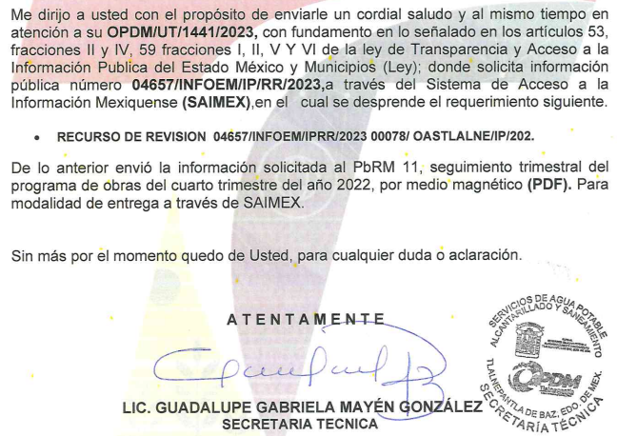
Es así que, mediante Informe Justificado fueron entregados los siguientes formatos del Presupuesto Basado en Resultados Municipal peticionados por el particular:
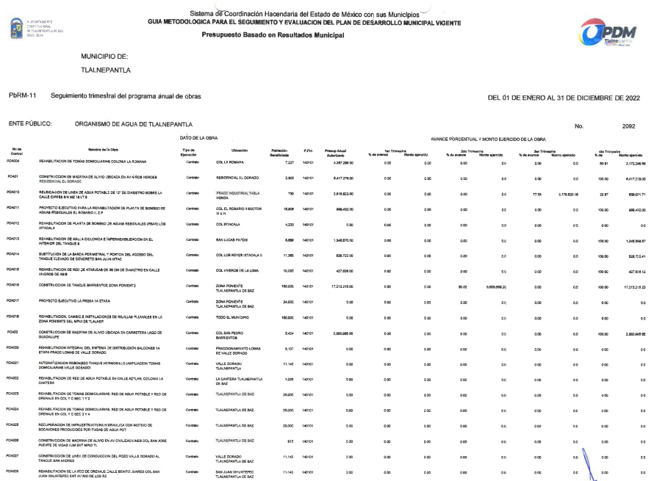

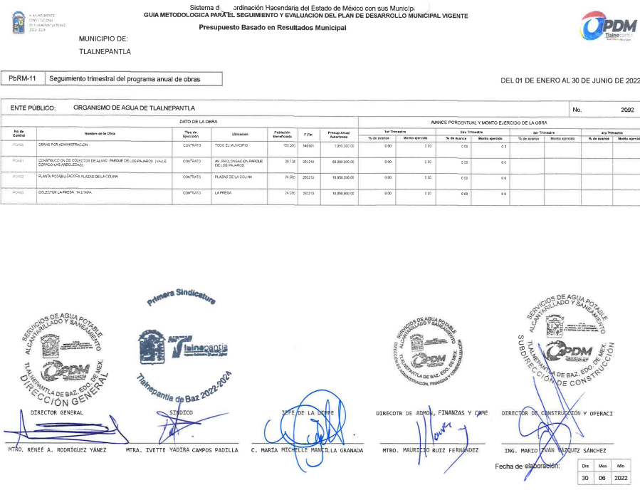
Derivado de lo anterior, podemos advertir que con la entrega del Informe Justificado se tuvo por colmado el requerimiento de acceso a la información, pues se entregó la información faltante de ser entregada desde respuesta primigenia.
Precisado lo anterior, se advierte que, si bien en respuesta EL SUJETO OBLIGADO fue omiso en remitir la totalidad de la información solicitada, se advierte que mediante Informe Justificado, hizo entrega al RECURRENTE de los formatos PbRM-11 faltantes correspondientes al ejercicio fiscal 2022.

De este modo, es importante hacer del conocimiento que cuando el SUJETO OBLIGADO, antes de que se dicte resolución definitiva, entregue la información solicitada o complemente la información que en un primer momento fue incompleta o no correspondió con lo solicitado; el Recurso de Revisión que al efecto se haya interpuesto quedara sin materia, lo que imposibilita el estudio de fondo de la litis planteada, debido a que la afectación en su esfera de derechos fue restituida por la propia autoridad que emitió el acto motivo de impugnación.

Sirve de sustento a lo anterior la siguiente jurisprudencia por contradicción, cuyo rubro, texto y datos de identificación son los siguientes:

CESACIÓN DE EFECTOS DEL ACTO RECLAMADO POR VIOLACIÓN AL ARTÍCULO 8o. DE LA CONSTITUCIÓN POLÍTICA DE LOS ESTADOS UNIDOS MEXICANOS. OPERA CUANDO LA AUTORIDAD RESPONSABLE AL RENDIR SU INFORME JUSTIFICADO EXHIBE LA CONTESTACIÓN A LA PETICIÓN FORMULADA, QUEDANDO EXPEDITOS LOS DERECHOS DEL QUEJOSO PARA AMPLIAR SU DEMANDA INICIAL, PROMOVER OTRO JUICIO DE AMPARO O EL MEDIO ORDINARIO DE DEFENSA QUE PROCEDA. De la interpretación de los artículos 73, fracción XVI y 80 de la Ley de Amparo, se concluye que la causa de improcedencia del juicio de garantías consistente en la cesación de efectos del acto reclamado, se actualiza cuando ante la insubsistencia del mismo, todos sus efectos desaparecen o se destruyen de forma inmediata, total e incondicionalmente, de manera que las cosas vuelvan al estado que tenían antes de la violación constitucional. Ahora bien, el hecho de que la autoridad responsable al rendir su informe justificado exhiba la respuesta expresa a la petición de la parte quejosa, producida durante la tramitación del juicio de amparo, significa, por una parte, que los efectos de la falta de contestación desaparecieron, de manera que las cosas volvieron al estado que tenían antes de la violación al artículo 8o. de la Constitución Política de los Estados Unidos Mexicanos, y por otra, que respecto del contenido de dicha contestación, el quejoso puede ampliar su demanda inicial, promover otro juicio de amparo o el medio ordinario de defensa que proceda, toda vez que se trata de un nuevo acto.

La anterior jurisprudencia resulta aplicable al presente asunto, en dos aspectos:

- La cesación de los efectos perniciosos del acto de autoridad: Al respecto, la Ley de Transparencia contempla la figura jurídica del sobreseimiento cuando EL SUJETO OBLIGADO modifica o revoca su respuesta primigenia de tal manera que el acto, motivo de la impugnación lo deja sin materia; es decir, cesan los efectos de éste y el derecho de acceso a la información pública se encuentra satisfecho.

- El momento procesal para modificar el acto impugnado: Para que se actualice el sobreseimiento de un Recurso de Revisión, EL SUJETO OBLIGADO puede entregar o completar la información al momento de rendir su Informe Justificado y/o posteriormente a éste, siempre y cuando el Pleno del Instituto no haya dictado resolución definitiva.

De conformidad con lo antes expuesto, conviene traer a contexto lo argumentado por Eduardo Pallares, en su artículo “La caducidad y el sobreseimiento en el amparo”, mismo que cita la definición de Aguilera Paz, aduciendo que se “...entiende por sobreseimiento en el tecnicismo forense, el hecho de cesar en el procedimiento o curso de la causa, por no existir méritos bastantes para entrar en un juicio o para entablar la contienda judicial que debe ser objeto del mismo...”. Asimismo señala que existe el sobreseimiento provisional y el definitivo: “...el definitivo es una verdadera sentencia que pone fin al juicio, y que una vez dictada, produce cosa juzgada, mientras que el provisorio tiene por efectos suspender la prosecución de la causa...”

Así, para la doctrina, el sobreseimiento provoca que un procedimiento se suspenda o se resuelva en definitiva sin que se entre al estudio de los agravios o motivos de inconformidad.

Consecuentemente, por lo que hace a los motivos de inconformidad, los mismos devienen inatendibles por actualizarse la figura del sobreseimiento, misma que impide el estudio de los agravios planteados, máxime que se ha dado cumplimiento al derecho de acceso a la información.

Por lo que, para que se actualice el sobreseimiento de un Recurso de Revisión, EL SUJETO OBLIGADO puede entregar, completar o precisar la información al momento de rendir su Informe Justificado o dentro de los siete días previstos para manifestar lo que a su derecho convenga, lo anterior también puede ocurrir si entrega la información después de ese lapso pero antes del cierre de instrucción.

Bajo ese tenor y en términos del artículo 186 fracción I este Pleno determina el SOBRESEIMIENTO del presente Recurso de Revisión, toda vez que la afectación al derecho de acceso a la información pública establecido constitucionalmente a favor del particular, ha sido resarcida.

De lo anterior, se hace del conocimiento al RECURRENTE, que de conformidad con lo antes expuesto, EL SUJETO OBLIGADO modifico la respuesta primigenia, dando mayores elementos para revocar la respuesta primigenia, mediante alcance como Informe Justificado; de esta forma, es evidente que la información proporcionada por EL SUJETO OBLIGADO en Informe Justificado, colma la solicitud de acceso a la información argumentada por EL RECURRENTE, de conformidad con el análisis previamente impactado.

Por ende, en el presente caso se actualiza una causal de sobreseimiento, consistente en que el medio de impugnación quede sin materia en atención al análisis realizado en el presente Recurso de Revisión, por tal motivo, se actualiza tal circunstancia, ya que el Acto Impugnado, así como las Razones o Motivos de Inconformidad que dieron origen al presente Recurso de Revisión quedaron sin materia por las razones anteriormente expuestas.

Así, con fundamento en lo prescrito en los artículos 5, párrafo trigésimo segundo, trigésimo tercero y trigésimo cuarto, fracciones IV y V de la Constitución Política del Estado Libre y Soberano de México; 2, fracción II, 29, 36, fracciones I y II, 176, 178, 179, 181, 185, fracción I, 186 y 188 de la Ley de Transparencia y Acceso a la Información Pública del Estado de México y Municipios, este Pleno:

RESUELVE

PRIMERO. Se SOBRESEE el Recurso de Revisión número 04657/INFOEM/IP/RR/2023 por actualizarse la causal establecida en el artículo 192 fracción III de la Ley de Transparencia y Acceso a la Información Pública del Estado de México y Municipios, ya que al modificar el Sujeto Obligado la respuesta, el Recurso de Revisión quedó sin materia, en términos del Considerando QUINTO de la presente resolución.

SEGUNDO. Notifíquese la presente resolución al Titular de la Unidad de Transparencia del SUJETO OBLIGADO para su conocimiento.

TERCERO. Notifíquese al RECURRENTE la presente resolución vía Sistema de Acceso a la Información Mexiquense SAIMEX.

CUARTO. Hágase del conocimiento del RECURRENTE, que de conformidad con lo establecido en el artículo 196 de la Ley de Transparencia y Acceso a la Información Pública del Estado de México y Municipios, podrá impugnarla vía Juicio de Amparo en los términos de las leyes aplicables.

ASÍ LO RESUELVE, POR UNANIMIDAD DE VOTOS EL PLENO DEL INSTITUTO DE TRANSPARENCIA, ACCESO A LA INFORMACIÓN PÚBLICA Y PROTECCIÓN DE DATOS PERSONALES DEL ESTADO DE MÉXICO Y MUNICIPIOS, CONFORMADO POR LOS COMISIONADOS JOSÉ MARTÍNEZ VILCHIS; MARÍA DEL ROSARIO MEJÍA AYALA; SHARON CRISTINA MORALES MARTÍNEZ; LUIS GUSTAVO PARRA NORIEGA Y GUADALUPE RAMÍREZ PEÑA; EN LA CUADRAGÉSIMA QUINTA SESIÓN ORDINARIA CELEBRADA EL TRECE DE DICIEMBRE DE DOS MIL VEINTITRÉS, ANTE EL SECRETARIO TÉCNICO DEL PLENO, ALEXIS TAPIA RAMÍREZ.-----------------------------------------------------------------
SCMM/AGZ/DEMF/CCA

Si bien, se registró el veintiséis del mismo mes y año, a través de dicho portal, también lo es, que fue inhábil, de conformidad con el artículo 3°, fracción X de la Ley de Transparencia y Acceso a la Información Pública del Estado de México y Municipios y el Calendario Oficial en Materia de Transparencia, Acceso a la Información Pública y Protección de Datos Personales del Estado de México y Municipios, así como de laborales del Instituto, para el año dos mil veintidós y enero dos mil veintitrés, por lo que, se tuvieron por recibidos, el día hábil subsecuente.

